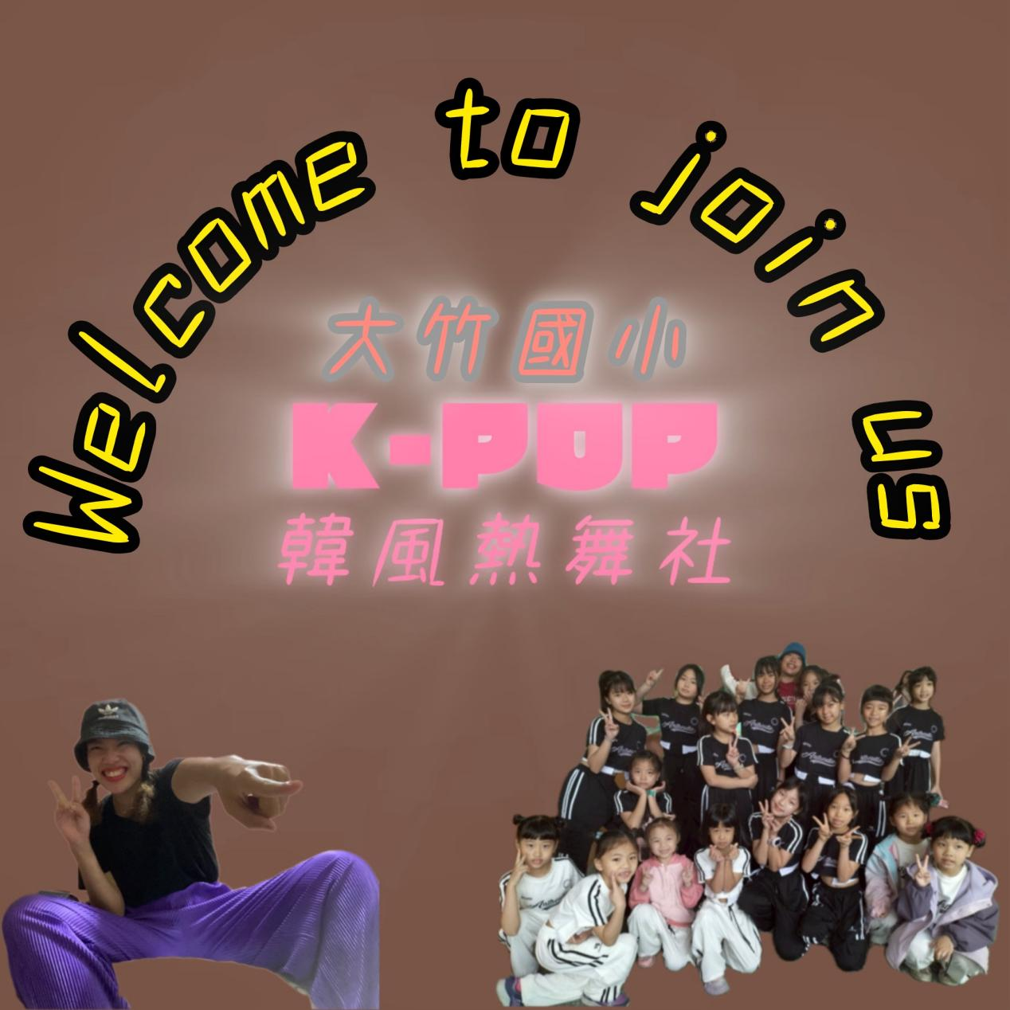
⚠如有活動公告，須配合學校活動參與演出以及購買表演服裝。
⚠請掃描QR CODE加入群組，社團活動公告與課程紀錄都會放在記事本，僅限家長入群。
